Детский бадминтон – все что нужно для полезной и веселой игры

Купить детский бадминтон можно для деток с самых ранних лет. Хотя вещи, которые очень просты для взрослых, могут стать для ребят настоящим испытанием. Поэтому важно учитывать способности, побуждая ребенка выбрать вид спорта. Практически все более-менее крупные виды спорта имеют версии для детей. Это, например, случай с теннисом , в котором есть мини-игры для детей младшего возраста. То же самое и с детским бадминтоном. Высота сетки ниже, вместо перьевых используются синтетические оборки, более тонкие, а ракетки короче. Размер корта также меняется.

Польза бадминтона для детей

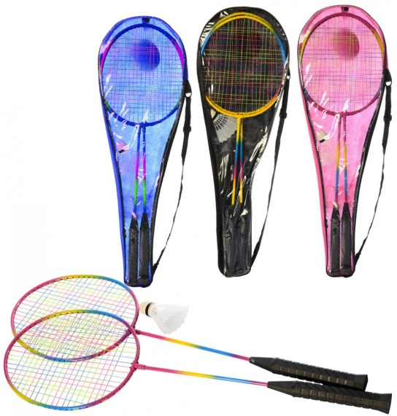
Сама по себе спортивная практика приносит пользу всем, взрослым и детям. Поощрять вашего малыша к занятиям спортом – это всегда успех, поэтому не стесняйтесь делать это, он поправит здоровье. Бадминтон для детей купить можно как минимум из-за этих преимуществ:
- Бадминтон детский развивает психомоторные навыки – игра развивает остроту зрения, позволяет фиксировать траекторию движения волана и вовремя возвращать ее. Восприятие пространства развито, с разграничением игровой площадки. Он также улучшает ловкость и быстрые рефлексы, а также координацию, баланс и концентрацию. Многие из этих навыков помогут в остальной части жизни в других областях, например, в школьные годы.
- Физические улучшения с помощью бадминтона – как и другие виды спорта, детский бадминтон улучшает выносливость и скорость детей. Во время его практики тренируется все тело, поскольку руки используются для возврата волана, а ноги – для бега с одной стороны трассы на другую. Кроме того, очень важную роль играют запястья, поскольку движения должны быть очень точными.
- Игра для детей тоже очень интересна для социального развития. Благодаря его практике, понимание и соблюдение правил, столь необходимых для организации игры, приветствуются. Он также отдает предпочтение таким ценностям, как сочувствие и наоборот, вопросам, которые будут очень полезны во взрослой жизни.
Детский бадминтон не такой массовый, как другие виды спорта, но это отличный вариант для активных малышей.
Если активные игры не по душе вашему ребенку или вы хотели бы приобрести что-то для более спокойного проведения времени, предлагаем вам посетить каталог нашего интернет-магазина, и посмотреть, например, деревянные развивающие игрушки. Это могут быть деревянные пазлы, с которых ребенок сможет не просто собрать картину, но и изучить определенную тему в деталях. Если мальчику или девочке хватает терпения или вы хотите развить это свойство в ребенке, то можно купить картину по номерам или настольные игры.

Что входит в набор для бадминтона детский?
Детский бадминтон – игра, цель которой ударить ракеткой по мячу так, чтобы он пересек сетку и упал на площадку соперника. Стоит отметить, что это альтернативный вид спорта, поэтому для его занятий не требуется труднодоступных ресурсов. В комплектацию для этой игры входят:
- Ракетки.
- Струны.
- Волан.
Все это можно купить в комплекте, или по отдельности. Также, стоит учитывать, что все детали для бадминтона обладают своими видами и определенными характеристиками.

Как играть в детский бадминтон
Для игры в детский бадминтон необходимо иметь необходимые принадлежности. Как уже упоминалось, его можно практиковать индивидуально или в парном разряде. В зависимости от выбранной методики будет применяться система баллов. Точно так же необходимо изучить правила, которые объясняют, как подавать и расставлять игроков на каждом поле.
Для подачи игрок должен стоять в пределах зоны обслуживания и не наступать ни на одну линию. Для этого нужно держать головку ракетки ниже пояса и держать руку. После удара волан должен пересечь сетку и упасть в противоположную зону обслуживания, расположенную на площадке соперника.
В случае неудачи виноват подающий игрок. Стоит отметить, что при игре в парном разряде линия длинной подачи ближе. Однако он шире, как и шаг.
Если волан касается сетки, это не является проигрышем, если он попадает в противоположное поле.
Продолжая подачу, она выполняется из правой зоны при достижении равного счета, например 2 очка. В случае нечетности – из левой части.

Особенности снаряжения для бадминтона
На первый взгляд, укомплектовать снаряжение для детского бадминтона не должно быть слишком сложно. Ведь все, что вам нужно для игры – это подходящая ракетка, волан и немного свободного места во дворе или в зале. Однако в процессе игры может оказаться, что ракетка выпадает из руки, волан плохо отскакивает, а обувь скользит по поверхности. Именно поэтому при выборе снаряжения стоит учитывать особенности каждой детали. Для игры в детский бадминтон следует купить качественные детали. И чтобы выбор был удачным нужно ознакомиться с характеристиками всех составляющих.

Удобная спортивная обувь
Детский бадминтон требует от игроков выполнения быстрых и подвижных движений, а выбор правильной обуви – основа успешной игры. Спортивная обувь для игры в детский бадминтон должна быть относительно легкой, гибкой и иметь прочную подошву. Благодаря этому обувь не будет сковывать движения стопы и в то же время обеспечивать им достаточную устойчивость. Обувь также должна быть адаптирована к поверхности корта. Например, если дети играют в детский бадминтон на песке или траве, можно носить обувь с более жесткой подошвой и обувь с более мягкой подошвой на искусственном газоне. Соответствующие гелевые вставки в обуви способны поглощать удары во время прыжков, а также обеспечивать усиление в области голеностопного сустава. Это крайне важно, правильно подобранная спортивная обувь снизит количество травм и повысит качество игры.
Еще одна вещь, которую следует учитывать при выборе обуви – это техника игры. Если ваш ребенок предпочитает более оборонительную игру и играете в основном с переулка, выбирайте обувь, которая обеспечивает стабильность во время поворотов и быстрых забегов на короткие дистанции. В свою очередь, маневренная игра по сетке, характерная для атакующего стиля, требует легкой обуви с низким профилем и хорошей отдачей. Обувь для бадминтона также должна обеспечивать оптимальный захват, что гарантирует уверенность при выполнении резких и быстрых движений.

Детские ракетки для бадминтон.

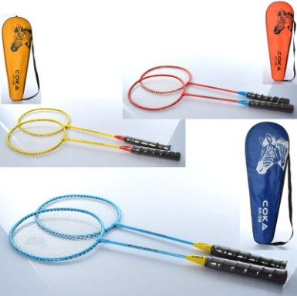
Бадминтон детский купить можно людям с разным уровнем физической подготовки и игрового уровня, поэтому выбор снаряжения зависит от умений игрока. Ракетки для бадминтона детские , представленные на рынке, различаются по весу, балансу, размеру, ручке и жесткости. Чем легче ракетка, тем легче будет взмах и тем быстрее будет реакция на движение соперника. Для начинающих лучше всего подойдут универсальные ракетки с центрированным балансом весом около 85 г. Остальные ракетки следует подбирать по стилю игры.
Ракетки также различаются по форме – можно выбрать овальную (наиболее популярную), квадратную или сужающуюся снизу. Обратите внимание на ручку ракетки, которая должна обеспечивать удобное и устойчивое удержание снаряжения. Если ни одна из доступных моделей не соответствует ожиданиям, выберите ручку чуть меньшего размера и наклейте на нее специальную ленту, так называемую обертку.

Волан для бадминтона
Воланы для бадминтона различаются по весу, возможной скорости, материалу и способу изготовления, что влияет на точность и траекторию полета. Перья и синтетические воланы доступны на рынке. Профессиональные игроки чаще всего выбирают челноки из перьев (16 перьев на один волан), которые обеспечивают высочайшую точность полета. Однако играть так сложнее. Нечеткие попадания быстро разрушают волан, что снижает комфорт игры. Воланы из перьев дороже пластиковых.
Синтетические воланы – идеальное решение для начинающих игроков и для развлекательных игр. Траектория их полета не такая точная, как у их полулегких собратьев, но она полностью удовлетворит менее опытных игроков. Большим преимуществом нейлоновых воланов является более длительный срок службы и более низкая цена по сравнению с перьевыми воланами.

Удобная спортивная экипировка
Практически каждый вид спорта требует соответствующей экипировки, в том числе детский бадминтон. Как играть, а точнее во что играть, чтобы было комфортно на протяжении всего матча?
Одежда для бадминтона должна быть удобной, из дышащих материалов и не прилегать к телу – она не может ограничивать движения игрока. Хорошим решением станет свободная футболка с широкими рукавами – она позволяет высоко поднять руки. Короткие и широкие шорты дадут свободу в быстрых поворотах и бегах.

Кепка и другие полезные аксессуары
Последний пункт в списке необходимых аксессуаров для бадминтона – это удобная приталенная бейсболка, которая защитит голову от солнца и позволит сосредоточиться на игре. Для максимального комфорта выберите воздушную спортивную модель с сетчатой боковой панелью, которая отводит пот.
Хорошим решением для игроков в детский бадминтон также являются браслеты, которые используются для быстрого вытирания пота со лба во время игры. Также пригодятся любые обертки для ручек, которые улучшат комфорт удержания ракетки, а также новые струны (то есть стропы в ракетке, от которых отскакивает волан). Профессиональным игрокам следует менять голову несколько раз в год, когда они ощущают изменение качества отскока волана. Любителям заменять головки нужно только тогда, когда они заметно повреждены, что сэкономит деньги на новых ракетках.

Оптимальный возраст для начала игры в детский бадминтон
Момент, когда вы начнете учиться игре, должен зависеть от ваших ожиданий. Если учесть, что ребенок может начать тренироваться на клубном или соревновательном уровне, то лучший возраст для начала – 6-8 лет. Есть игроки, которые начинают немного позже, но следует понимать, что они часто теряют 2-3 года в начале карьеры. Затем нужно много настойчивости и еще много часов, потраченных на тренировки на площадке, чтобы догнать это время. Однако это возможно.
Но не всем нужно становиться олимпийцами или чемпионами в этом виде спорта. Группа людей, занимающихся оздоровительным спортом, намного больше, и в таком случае начинать тренироваться можно в любом возрасте. В настоящее время существует множество тренировочных клубов для взрослых и деток, которые хотят проводить время здоровым образом.
Детский бадминтон – это разносторонняя дисциплина, которая гармонично формирует многие двигательные навыки. Во время игры руки, ноги, весь торс и, прежде всего, «голова» должны работать в одинаковой степени. Иногда в клубах принимают детей, которые плохо справляются с уроками физкультуры, и все же после 2-3 лет систематических тренировок по бадминтону (даже если всего 2-3 в неделю) они могут представлять свои школы в других видах спорта. Помните, что во время тренировок ребенок работает над скоростью, ловкостью, прыжками, выносливостью, силой, координацией, и это приносит отличные результаты.

Профессиональный спорт или детский отдых?
Практически каждый может приступить к тренировкам по бадминтону в развлекательных целях. Эффект наступит даже при занятиях спортом 2-3 раза в неделю: улучшится форма и самочувствие. Не стоит ориентироваться на турнирные успехи, а только на удовольствие от семейного отдыха.

